BỘ Y TẾ  ------- | CỘNG HÒA XÃ HỘI CHỦ NGHĨA VIỆT NAM  Độc lập - Tự do - Hạnh phúc  ---------------
Số: 4664/QĐ-BYT | Hà Nội, ngày 07 tháng 11 năm 2014

QUYẾT ĐỊNH
VỀ VIỆC BAN HÀNH BỘ TRANH CÂY THUỐC MẪU SỬ DỤNG TRONG CƠ SỞ KHÁM BỆNH, CHỮA BỆNH BẰNG Y HỌC CỔ TRUYỀN
BỘ TRƯỞNG BỘ Y TẾ
Căn cứ Nghị định số 63/2012/NĐ-CP ngày 31 tháng 8 năm 2012 của Chính phủ quy định chức năng, nhiệm vụ, quyền hạn và cơ cấu tổ chức Bộ Y tế;
Theo đề nghị của Cục trưởng Cục Quản lý Y, Dược cổ truyền - Bộ Y tế,
QUYẾT ĐỊNH:
Điều 1. Ban hành kèm theo Quyết định này Bộ tranh cây thuốc mẫu gồm bảy mươi (70) bức ảnh minh họa cây thuốc sử dụng trong cơ sở khám bệnh, chữa bệnh bằng y học cổ truyền.
Điều 2. Bộ tranh minh họa cây thuốc mẫu được sử dụng làm tài liệu hướng dẫn nhận biết cây thuốc trong việc phòng bệnh, chữa bệnh bằng y học cổ truyền và là tài liệu truyền thông giáo dục chăm sóc sức khỏe cho người dân tại cộng đồng.
Điều 3. Quyết định này có hiệu lực thi hành kể từ ngày ký, ban hành.
Điều 4. Các ông, bà: Chánh Văn phòng Bộ, Chánh Thanh tra Bộ, Cục trưởng Cục Quản lý Y, dược cổ truyền, Vụ trưởng các vụ, Cục trưởng các Cục thuộc Bộ Y tế; Giám đốc các bệnh viện, viện có giường bệnh trực thuộc Bộ Y tế; Giám đốc Sở Y tế các tỉnh, thành phố trực thuộc trung ương, Thủ trưởng y tế các Bộ, Ngành, Thủ trưởng các đơn vị có liên quan chịu trách nhiệm thi hành Quyết định này./.

Nơi nhận:  - Như Điều 4;  - Bộ trưởng (để báo cáo);  - Các đ/c Thứ trưởng (để biết);  - Website Bộ Y tế;  - Lưu: VT, YDCT. | KT. BỘ TRƯỞNG  THỨ TRƯỞNG  Nguyễn Thị Xuyên

BỘ TRANH CÂY THUỐC MẪU
(Ban hành kèm theo Quyết định số 4664/QĐ-BYT, ngày 07 tháng 11 năm 2014 của Bộ trưởng Bộ Y tế)
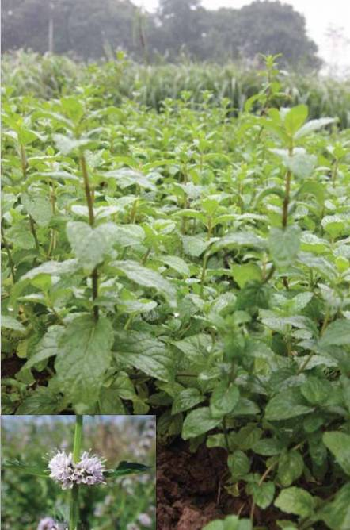
1. BẠC HÀ
Tên khác: Bạc hà nam, nạt nặm, chạ phiéc hom (Tày)
Tên khoa học: Mentha arvensis L.
Họ: Bạc hà (Lamiaceae)
Bộ phận dùng: Bộ phận trên mặt đất
Công năng, chủ trị: Sơ phong, thanh nhiệt, thấu chẩn, sơ can, giải uất, giải độc. Chữa cảm mạo phong nhiệt, cảm cúm, ngạt mũi, nhức đầu, đau mắt đỏ, thúc đẩy sởi mọc, ngực sườn đầy tức.
Liều lượng, cách dùng: Ngày dùng 12 - 20g, hãm vào nước sôi 200 ml, cách 3 giờ uống một lần.

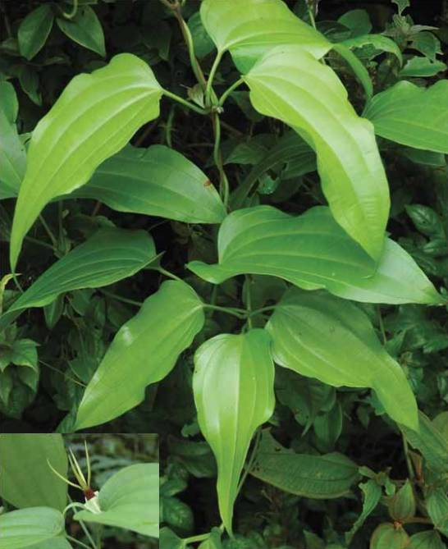
2. BÁCH BỘ
Tên khác: Củ ba mươi, dây đẹt ác, hơ linh (Ba Na)
Tên khoa học: Stemona tuberosa Lour.
Họ: Bách bộ (Stemonaceae)
Bộ phận dùng: Rễ
Công năng, chủ trị: Nhuận phế, chỉ ho, sát trùng. Chữa các chứng ho mới hoặc ho lâu ngày, viêm phế quản mạn tính, trị giun kim, ngứa, ghẻ lở.
Liều lượng, cách dùng: Ngày dùng 8 - 12g, sắc uống, thụt hậu môn điều trị giun kim, dùng
30 - 40g sắc lấy nước rửa điều trị ngứa, lở.

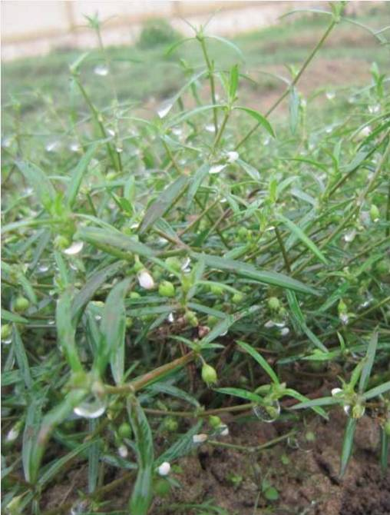
3. BẠCH HOA XÀ THIỆT THẢO
Tên khác: Cỏ lưỡi rắn hoa trắng
Tên khoa học: Hedyotis diffusa Willd.
Họ: Cà phê (Rubiaceae)
Bộ phận dùng: Toàn cây
Công năng, chủ trị: Thanh nhiệt giải độc, lợi niệu thông lâm, tiêu ung tán kết. Chữa phế nhiệt, hen suyễn, viêm họng, viêm Amydal, viêm đường tiết niệu, viêm đại tràng (trường ung). Dùng ngoài chữa vết thương, rắn cắn, côn trùng đốt.
Liều lượng, cách dùng: Ngày dùng 15 - 60g (khô) sắc uống. Dùng ngoài, giã nát đắp tại chỗ.

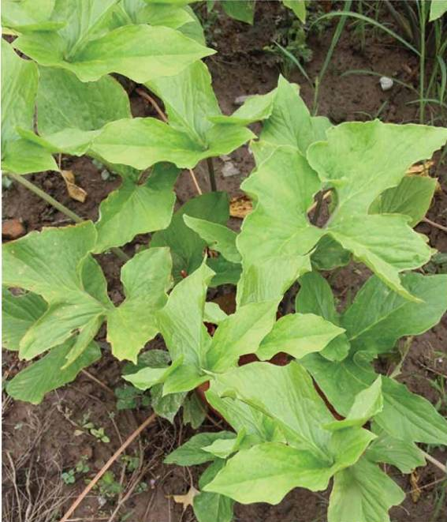
4. BÁN HẠ NAM
Tên khác: Cây chóc, chóc chuột, nam tinh, bán hạ ba thùy
Tên khoa học: Typhonium trilobatum (L.) Schott.
Họ: Ráy (Araceae).
Bộ phận dùng: Thân rễ. Khi dùng phải qua chế biến cẩn thận.
Công năng, chủ trị: Hóa đàm táo thấp, giáng nghịch chỉ nôn, giáng khí chỉ ho. Chữa nôn, buồn nôn, đầy trướng bụng, ho có đờm, ho lâu ngày. Dùng ngoài chữa ong đốt, rắn rết cắn.
Liều lượng, cách dùng: Ngày dùng 3 - 10g, sắc uống. Thường phối hợp với các vị thuốc khác.
Kiêng kỵ: Phụ nữ có thai dùng thận trọng.

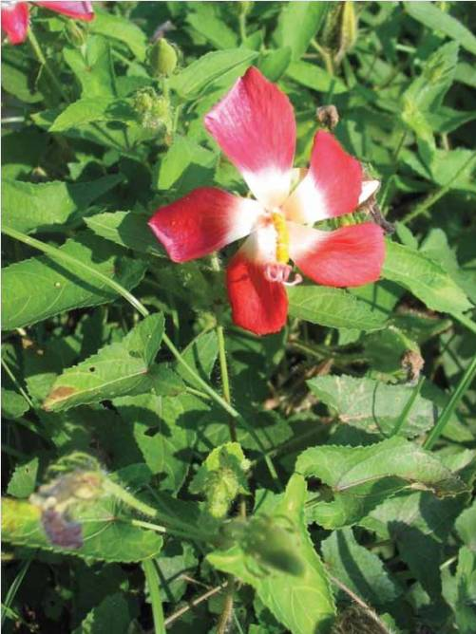
5. BỐ CHÍNH SÂM
Tên khác: Nhân sâm Phú yên, Thổ hào sâm
Tên khoa học: Abelmoschus moschatus Medik. ssp. tuberosus (Span) Borss.
Họ: Bông (Malvaceae).
Bộ phận dùng: Rễ. Rửa sạch, ngâm nước gạo một đêm, đồ chín. Phơi khô, hoặc sấy khô.
Công năng, chủ trị: Bổ khí, ích huyết, sinh tân dịch, chỉ khát (giảm ho), trừ đờm. Chữa cơ thể suy nhược, kém ăn, kém ngủ, thần kinh suy nhược, hoa mắt chóng mặt, đau dạ dầy, tiêu chảy, ho viêm họng, viêm phế quản, người háo khát, táo bón.
Liều lượng, cách dùng: Ngày dùng 10 - 12g, sắc uống.
Kiêng kỵ: Nếu thể tạng hàn phải chích với gừng. Không dùng chung với Lê lô.

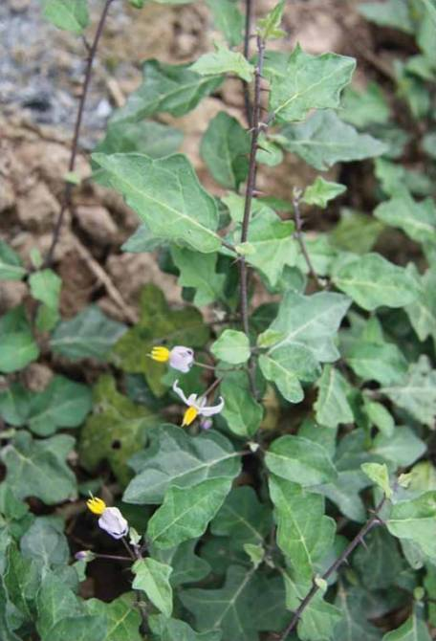
6. CÀ GAI LEO
Tên khác: Cà vạnh, Cà cườm, Cà quánh, Cà quýnh.
Tên khoa học: Solanum procumbens Lour.
Họ: Cà (Solanaceae).
Bộ phận dùng: Rễ (Thích gia căn), dây (Thích gia đằng).
Công năng, chủ trị: Tán phong trừ thấp, tiêu độc, giảm đau. Chữa đau nhức gân xương, ho, ho gà, xơ gan, rắn cắn.
Liều lượng, cách dùng: Ngày 16 - 20g, sắc uống.

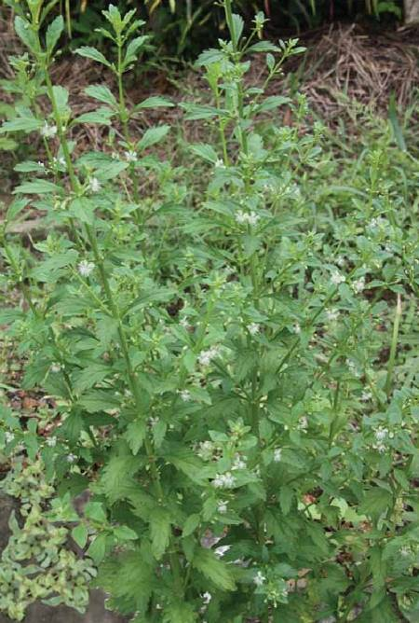
7. CAM THẢO ĐẤT
Tên khác: Cam thảo nam, thổ cam thảo, dã cam thảo, r’gờm, t’rôm lạy (K’Ho)
Tên khoa học: Scoparia dulcis L.
Họ: Hoa mõm chó (Scrophulariaceae)
Bộ phận dùng: Cả cây
Công năng, chủ trị: Bổ tỳ, sinh tân, nhuận phế, thanh nhiệt, giải độc, lợi niệu. Chữa sốt, ho, viêm họng, ban chẩn, phế nhiệt gây ho, rong kinh, đái tháo đường.
Liều lượng, cách dùng: Ngày dùng 16 - 20g (dạng khô); 20 - 40g (cây tươi), sắc hoặc hãm uống.

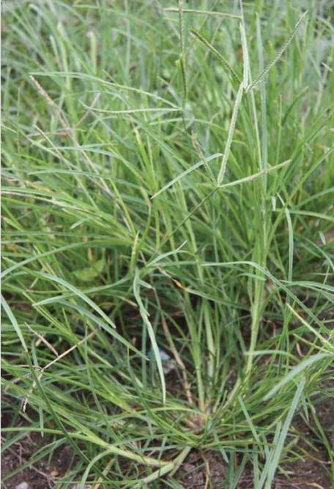
8. CỎ MẦN TRẦU
Tên khác: Cỏ chỉ tía, thanh tâm thảo, cao dag (Ba Na), hất t’rớ lạy (K’Ho)
Tên khoa học: Eleusine indica (L.) Geartn.
Họ: Lúa (Poaceae)
Bộ phận dùng: Cả cây
Công năng, chủ trị: Lương huyết, thanh nhiệt, hạ sốt, giải độc, làm mát gan, làm ra mồ hôi, lợi tiểu. Chữa cảm nắng, sốt nóng, cao huyết áp, viêm gan hoàng đảm, dị ứng mẩn ngứa, đái khó, nước tiểu đỏ.
Liều lượng, cách dùng: Ngày dùng 12 - 16g (khô), 80 - 120g (cây tươi), đun sôi trong 15-20 phút, để nguội chắt lấy nước uống.

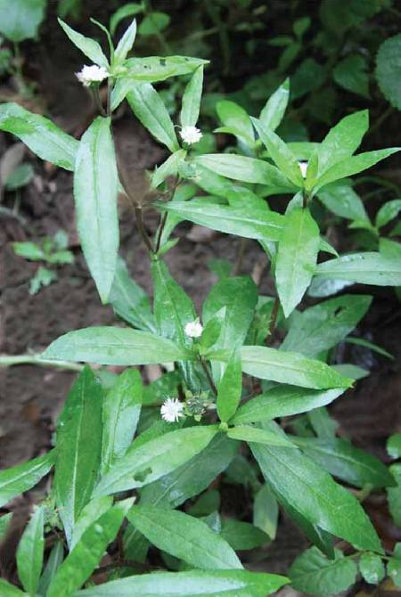
9. CỎ NHỌ NỒI
Tên khác: Cỏ mực, Hạn liên thảo, lệ trường, phong trường, mạy mỏ lắc nà (Tày), nhả cha chát (Thái)
Tên khoa học: Eclipta prostrata (L.) L.
Họ: Cúc (Asteraceae)
Bộ phận dùng: Phần trên mặt đất
Công năng, chủ trị: Lương huyết, chỉ huyết, bổ can thận, chữa các chứng huyết nhiệt, ho ra máu, nôn ra máu, đại tiện ra máu, tiểu tiện ra máu, chảy máu cam, chảy máu dưới da, băng huyết, rong huyết, râu tóc sớm bạc, răng lợi sưng đau.
Liều lượng, cách dùng: Ngày dùng 12 - 20g (khô), sắc uống; 30 - 50g (tươi), giã vắt lấy nước uống, bã đắp vết thương. Có thể dùng phối hợp với các cây thuốc khác chữa chứng xuất huyết.
Lưu ý khi sử dụng: Không dùng cho người có tỳ vị hư hàn, ỉa chảy, phân sống.

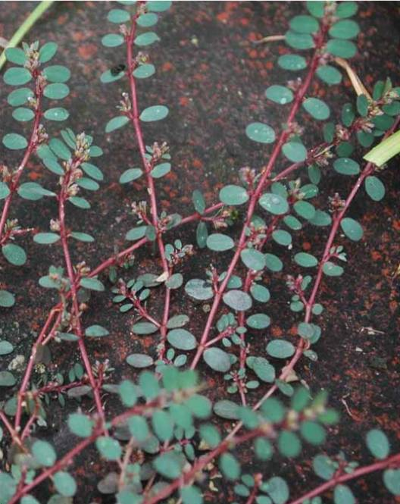
10. CỎ SỮA LÁ NHỎ
Tên khác: Vú sữa đất, thiên căn thảo, cẩm địa
Tên khoa học: Euphorbia thymifolia L.
Họ: Thầu dầu (Euphorbiaceae)
Bộ phận dùng: Cả cây
Công năng, chủ trị: Cầm máu, giảm đau, tiêu độc, chỉ lỵ, thông sữa, lợi tiểu. Chữa lỵ trực khuẩn và lỵ amip nhất là cho trẻ em, chữa mụn nhọt, phụ nữ băng huyết, phụ nữ sau đẻ ít sữa hoặc tắc tia sữa.
Liều lượng, cách dùng: Người lớn: ngày dùng 40 - 100g; trẻ em: ngày dùng 10 - 20g, sắc uống, dùng 5 -7 ngày.

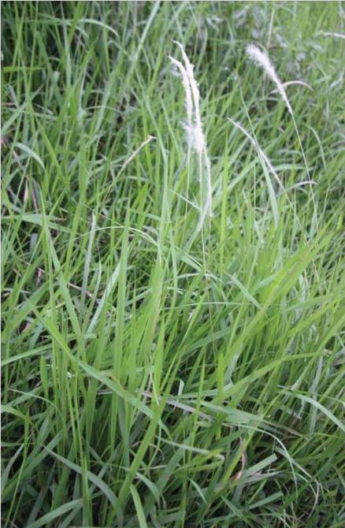
11. CỎ TRANH
Tên khác: Cỏ tranh răng, bạch mao căn, dia (K’Dong), nhất địa (Gia Rai)
Tên khoa học: Imperata cylindrica (L.) Beauv.
Họ: Lúa (Poaceae)
Bộ phận dùng: Thân rễ
Công năng, chủ trị: Lương huyết, chỉ huyết, thanh nhiệt, lợi tiểu, giảm đau. Chữa phiền khát, tiểu tiện khó, tiểu ít, tiểu buốt, tiểu ra máu, ho ra máu, chảy máu cam do huyết nhiệt, phù thũng do viêm cầu thận cấp, hoàng đản.
Liều lượng, cách dùng: Ngày dùng 9 - 30g (khô), 30 - 60g (tươi) thái nhỏ, sắc với 600 ml nước đến khi còn 200 ml chia 2 - 3 lần uống trong ngày.

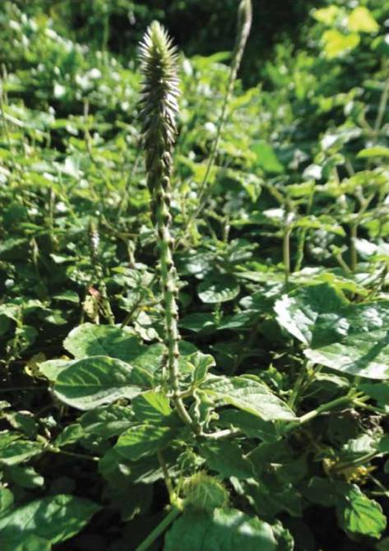
12. CỎ XƯỚC
Tên khác: Hoài ngưu tất.
Tên khoa học: Achyranthes aspera L.
Họ: Rau dền (Amaranthaceae)
Bộ phận dùng: Rễ đã phơi khô hoặc sấy khô.
Công năng, chủ trị: Hoạt huyết, khứ ứ, bổ can thận mạnh gân xương, lợi thủy thông lâm. Chữa đau nhức xương khớp, đau lưng, mỏi gối, chân tay co quắp, tê bại, kinh nguyệt không đều, tiểu tiện không thông, đái buốt, đái rắt.
Liều lượng, cách dùng: Ngày dùng 6 - 15g; 12 - 40g, sắc uống.
Kiêng kỵ: Phụ nữ có thai, ỉa lỏng, di tinh.

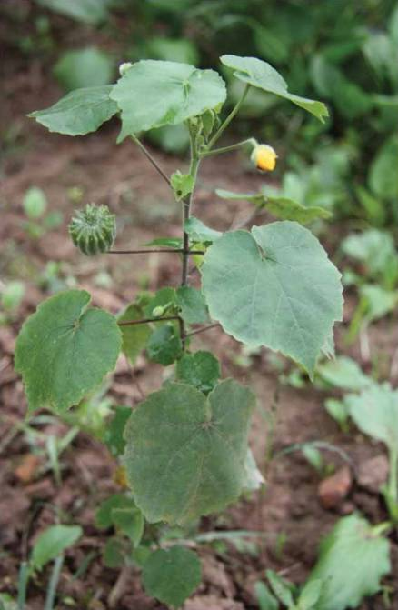
13. CỐI XAY
Tên khác: Giàng xay, quýnh ma, ma bản thảo, kim hoa thảo
Tên khoa học: Abutilon indicum (L.) Sweet
Họ: Bông (Malvaceae)
Bộ phận dùng: Bộ phận trên mặt đất
Công năng, chủ trị: Giải biểu nhiệt, hoạt huyết, tiêu thũng. Chữa cảm sốt do phong nhiệt, đau đầu, tai ù, tai điếc, sốt vàng da, bí tiểu tiện, phù thũng, lở ngứa, dị ứng.
Liều lượng, cách dùng: Ngày dùng 8 - 12g (dạng khô), 20 - 40g (cây tươi), sắc uống.

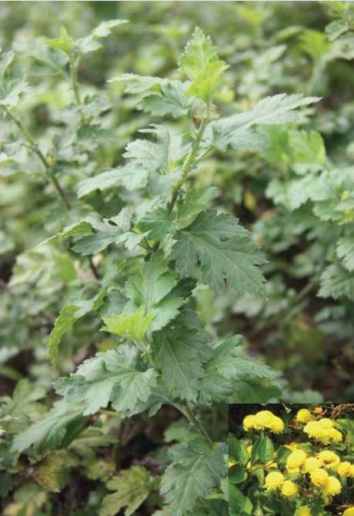
14. CÚC HOA
Tên khác: Kim cúc, hoàng cúc, dã cúc, cam cúc
Tên khoa học: Chrysanthemum indicum L.
Họ: Cúc (Asteraceae)
Bộ phận dùng: Cụm hoa
Công năng, chủ trị: Phát tán phong nhiệt, giải độc, minh mục. Chữa các chứng đau đầu hoa mắt, chóng mặt, đau mắt đỏ, chảy nhiều nước mắt, mờ mắt, huyết áp cao, mụn nhọt, đinh độc.
Liều lượng, cách dùng: Ngày dùng 8 - 16g (dạng khô), sắc uống.

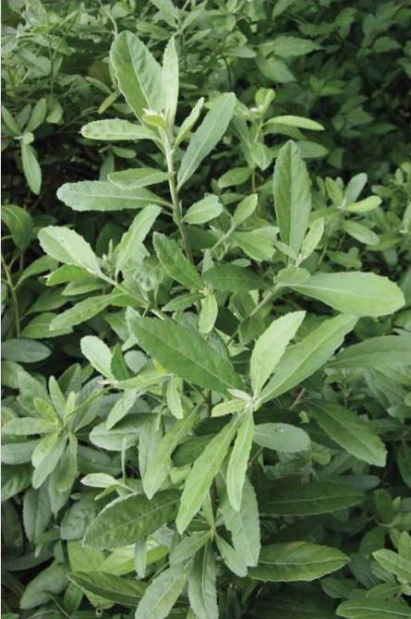
15. CÚC TẦN
Tên khác: Cây lức, từ bi, phật phà (Tày)
Tên khoa học: Pluchea indica (L.) Less.
Họ: Cúc (Asteraceae).
Bộ phận dùng: Rễ, lá, cành.
Công năng, chủ trị: Phát tán phong nhiệt, tiêu độc, lợi tiểu, tiêu đàm. Chữa cảm mạo phong nhiệt, sốt không ra mồ hôi, phong thấp, tê bại, đau nhức xương khớp.
Liều lượng, cách dùng: Ngày dùng 8 - 16g, sắc uống.

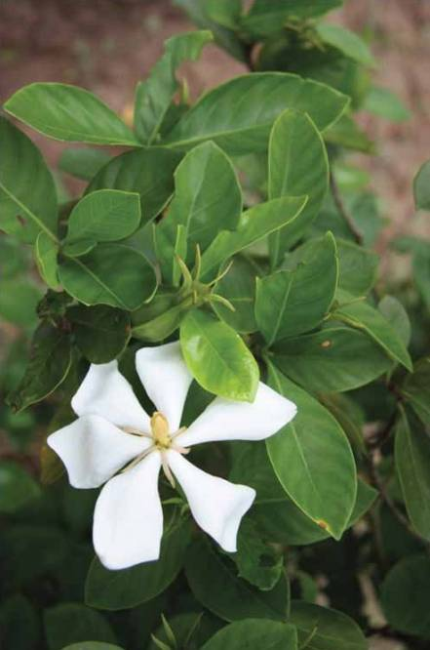
16. DÀNH DÀNH
Tên khác: Chi tử
Tên khoa học: Gardenia jasminoides J. Ellis
Họ: Cà phê (Rubiaceae).
Bộ phận dùng: Quả đã phơi khô.
Công năng, chủ trị: Thanh nhiệt trừ phiền, lợi tiểu, lương huyết, chỉ huyết. Chữa sốt cao, người bồn chồn khó ngủ, vàng da, tiểu tiện khó, tiểu tiện ra máu, chảy máu cam. Nôn ra máu, dùng ngoài trị sưng đau do sang chấn.
Liều lượng, cách dùng: Ngày dùng 6 - 12g, sắc uống.

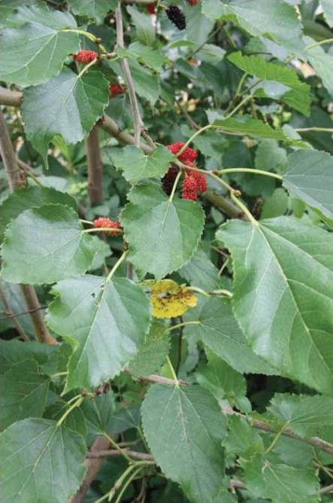
17. DÂU TẰM
Tên khác: Dâu ta, tang
Tên khoa học: Morus alba L.
Họ: Dâu tằm (Moraceae)
Bộ phận dùng: Rễ, thân, lá, quả.
Công năng, chủ trị: Vỏ rễ dâu có tác dụng thanh phế nhiệt bình suyễn, tiêu thũng, giảm ho, trừ đờm, hạ suyễn. Chữa phế nhiệt, ho suyễn, hen, ho ra máu, trẻ con ho gà, phù thũng, bụng trướng to, tiểu tiện không thông; Lá dâu có tác dụng tán phong thanh nhiệt, thanh can, sáng mắt. Chữa cảm mạo phong nhiệt, phế nhiệt, ho, viêm họng, nhức đầu, mắt đỏ, chảy nước mắt, đậu lào, phát ban, cao huyết áp, mất ngủ; Cành dâu có tác dụng trừ phong thấp, lợi các khớp, thông kinh hoạt lạc, tiêu viêm. Chữa phong thấp đau nhức các đầu xương, cước khí, sưng lở, chân tay co quắp.
Liều lượng, cách dùng: Vỏ rễ: ngày dùng 6 - 12g (có thể dùng tới 20 - 40g), sắc uống. Lá: ngày dùng 5 - 12g, sắc uống. Cành: ngày dùng: 9 - 15g (có thể dùng tới 40 - 60g), sắc uống.

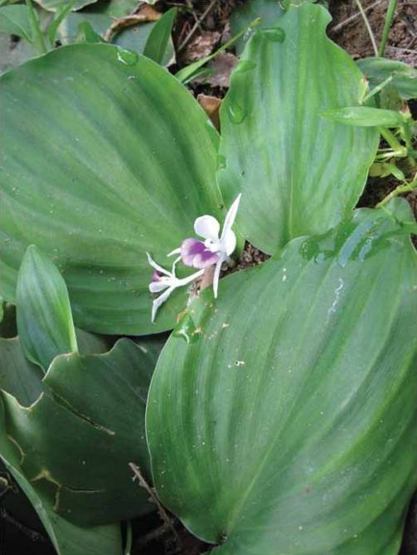
18. ĐỊA LIỀN
Tên khác: Sơn nại, tam nại, thiền liền, sa khương
Tên khoa học: Kaempferia galanga L.
Họ: Gừng (Zingiberaceae)
Bộ phận dùng: Thân rễ (Rhizoma Kaempferiae) thái lát, phơi sấy khô, lá.
Công năng, chủ trị: Ôn trung, tán hàn, trừ thấp, tiêu thực. Chữa ngực bụng lạnh đau, tiêu chảy, ăn uống khó tiêu, đau dạ dày, nôn mửa, đau nhức xương khớp.
Liều lượng, cách dùng: Ngày dùng 4 - 8g, sắc uống. Dùng ngoài ngâm rượu để xoa bóp.

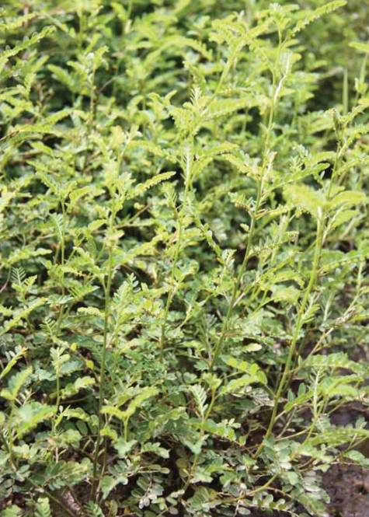
19. DIỆP HẠ CHÂU
Tên khác: Diệp hạ châu đắng, Cây chó đẻ răng cưa
Tên khoa học: Phyllanthus urinaria L.
Họ: Thầu dầu (Euphorbiaceae).
Bộ phận dùng: Phần trên mặt đất sấy hoặc phơi khô.
Công năng, chủ trị: Tiêu độc, sát trùng, lợi mật, thanh can, tiêu viêm tán ứ, lợi thủy. Chữa viêm gan hoàng đảm, viêm họng, tắc sữa, kinh bế, viêm da thần kinh, viêm thận, sỏi tiết niệu, mụn nhọt, lở ngứa ngoài da.
Liều lượng, cách dùng: Ngày dùng 8 - 20g, sắc uống.

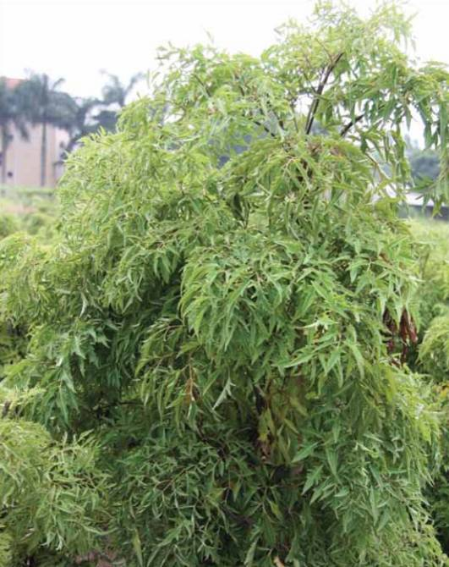
20. ĐINH LĂNG
Tên khác: Cây gỏi cá, nam dương sâm
Tên khoa học: Polyscias fruticosa (L.) Harms
Họ: Nhân sâm (Araliaceae)
Bộ phận dùng: Rễ, thân, cành, lá.
Công năng, chủ trị: Bổ khí, tiêu thực, lợi sữa, tiêu viêm, giải độc. Rễ Đinh lăng chữa suy nhược cơ thể, gầy yếu, mệt mỏi, ngủ ít, tiêu hóa kém, phụ nữ sau đẻ ít sữa. Lá chữa cảm sốt, mụn nhọt, giã đắp sưng tấy, sưng vú. Thân, cành chữa thấp khớp, đau lưng.
Liều lượng, cách dùng:
Rễ: Ngày dùng 3 - 6g, hãm, hoặc đun sôi trong 15 phút, chia 2 - 3 lần uống;
Lá tươi: ngày dùng 30 - 50g, giã đắp;
Thân, cành: ngày dùng 30 - 50g, sắc uống.
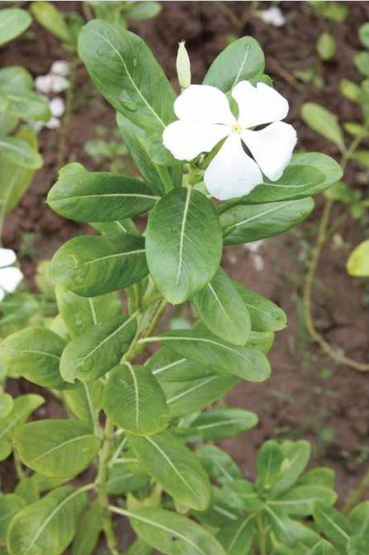
21. DỪA CẠN
Tên khác: Hải Đằng, Dương giác, trường xuân hoa
Tên khoa học: Catharanthus roseus (L.) G. Don
Họ: Trúc đào (Apocynaceae).
Bộ phận dùng: Thân, lá, rễ
Công năng, chủ trị: Hoạt huyết, bình can, tiêu thũng, giải độc, an thần. Chữa tăng huyết áp, kinh nguyệt không đều, lỵ, bí tiểu.
Liều lượng, cách dùng: Ngày dùng 8 - 12g, sắc uống.
Kiêng kỵ: Phụ nữ có thai không được dùng.

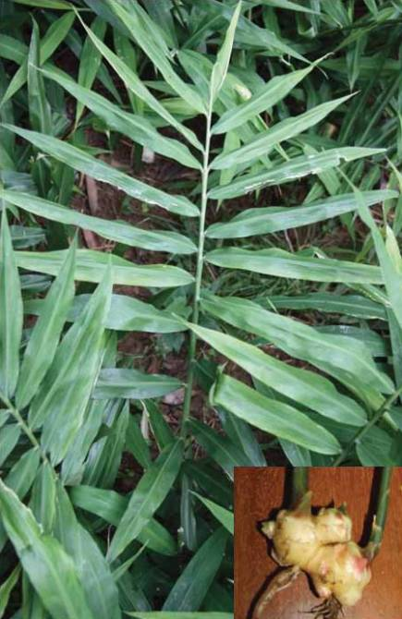
21. GỪNG
Tên khác: Khương
Tên khoa học: Zingiber officinale Rosc.
Họ: Gừng (Zingiberaceae)
Bộ phận dùng: Thân rễ (củ)
Công năng, chủ trị: Gừng khô (Can khương) Ôn trung, trục hàn, hồi dương, thông mạch. Gừng tươi chữa cảm mạo phong hàn, nhức đầu, ngạt mũi, ho có đờm, nôn mửa, bụng đầy trướng, kích thích tiêu hóa, sát trùng, hành thủy, giải độc ngứa do bán hạ, cua, cá. Bào khương chữa đau bụng, lạnh bụng, đi ngoài. Gừng khô và tiêu khương (gừng nướng) chữa đau bụng do lạnh, bụng đầy trướng không tiêu, thổ tả, chân tay giá lạnh, mạch nhỏ, đàm ẩm, ho suyễn và thấp khớp. Thán khương thường dùng chỉ huyết.
Liều lượng, cách dùng: Gừng tươi, Bào khương: Ngày dùng 4 - 8g, sắc uống; Gừng khô và Tiêu khương: Ngày dùng 4 - 20g, dùng dạng thuốc sắc hoặc hoàn tán; Thán khương: Ngày dùng 4 - 8g, sắc uống.
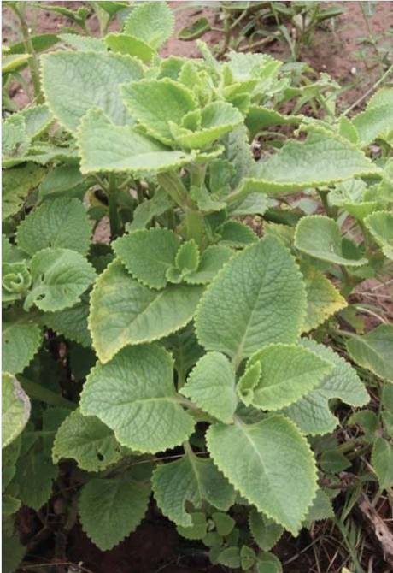
22. HÚNG CHANH
Tên khác: Dương tử tô, Rau thơm lông.
Tên khoa học: Plectranthus amboinicus (Lour.) Spreng.
Họ: Bạc hà (Lamiaceae).
Bộ phận dùng: Lá tươi hoặc dùng phần trên mặt đất cất lấy tinh dầu.
Công năng, chủ trị: Ổn phế, trừ đàm, tân ôn giải biểu, giải độc. Chữa cảm cúm, sốt nóng về chiều, chữa ho, viêm họng, khản tiếng, chữa thổ huyết, chảy máu cam, táo bón. Dùng ngoài giã đắp lên những vết do rết và bọ cạp cắn.

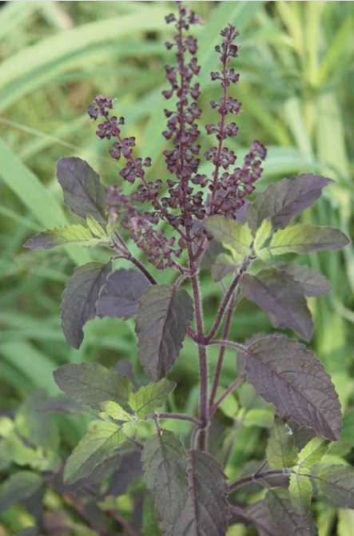
23. HƯƠNG NHU TÍA
Tên khác: É tía
Tên khoa học: Ocimum tenuiflorum L.
Họ: Bạc hà (Lamiaceae)
Bộ phận dùng: Bộ phận trên mặt đất
Công năng, chủ trị: Phát hãn, thanh thử, tán thấp, hành thủy, giảm đau. Chữa sốt cao, say nắng, nhức đầu, đau bụng, đi ngoài, nôn mửa, phù thũng.
Liều lượng, cách dùng: Ngày dùng: 6 - 12g, sắc hoặc hãm uống. Có thể dùng Hương nhu trắng để thay thế.

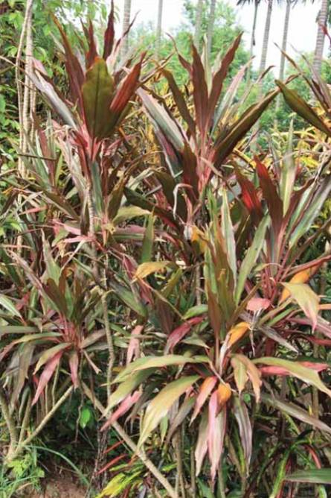
24. HUYẾT DỤ
Tên khoa học: Cordyline fruticosa (L.) Goepp.
Họ: họ Huyết giác (Dracaenaceae)
Bộ phận dùng: Lá tươi hoặc khô.
Công năng, chủ trị: Thanh nhiệt, cầm máu, tan huyết, giảm đau. Chữa rong huyết, băng huyết, đái ra máu, sốt xuất huyết. Lá chữa vết thương.
Liều lượng, cách dùng: Ngày dùng: 8 - 16g, sắc uống.

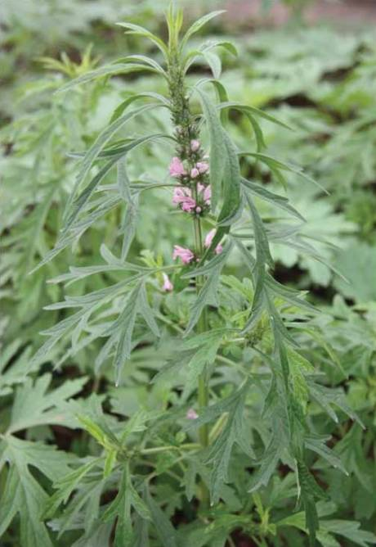
25. ÍCH MẪU
Tên khác: Cây chói đèn, sung uý
Tên khoa học: Leonurus japonicus Houtt
Họ: Bạc hà (Lamiaceae)
Bộ phận dùng: Bộ phận trên mặt đất
Công năng, chủ trị: Hoạt huyết, điều kinh, khứ ứ, tiêu thũng. Chữa rối loạn kinh nguyệt, kinh bế, đau bụng kinh, khí hư bạch đới, rong kinh, rong huyết, phụ nữ sau đẻ huyết hôi không ra hết.
Liều lượng, cách dùng: Ngày dùng: thân lá 6 - 12g, hạt: 4 - 9g, sắc uống.

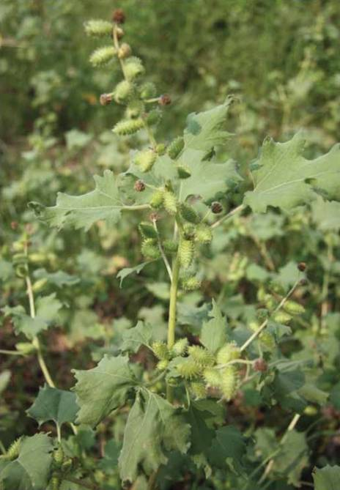
26. KÉ ĐẦU NGỰA
Tên khác: Thương nhĩ
Tên khoa học: Xanthium strumarium L.
Họ: Cúc (Asteraceae)
Bộ phận dùng: Quả già
Công năng, chủ trị: Tiêu độc, sát trùng, tán phong thông khiếu, trừ thấp. Chữa phong hàn, đau đầu, chân tay co rút, đau khớp, mũi chảy nước hôi, mày đay, lở ngứa, tràng nhạc, mụn nhọt, mẩn ngứa.
Liều lượng, cách dùng: Ngày dùng 6 - 12g, sắc uống.

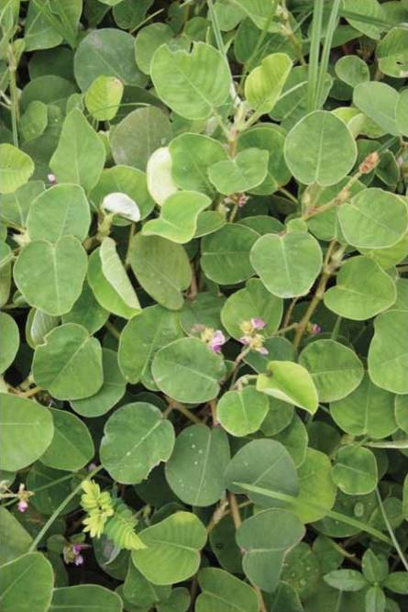
27. KIM TIỀN THẢO
Tên khác: Đồng tiền lông, mắt trâu, vảy rồng
Tên khoa học: Desmodium styracifolium (Osbeck) Merr.
Họ: Đậu (Fabaceae)
Bộ phận dùng: Bộ phận trên mặt đất
Công năng, chủ trị: Thanh nhiệt, trừ thấp, lợi tiểu, thông lâm. Chữa sỏi đường tiết niệu, đái buốt, viêm gan vàng da, phù thũng.
Liều lượng, cách dùng: Ngày dùng 15 - 30g, sắc uống.

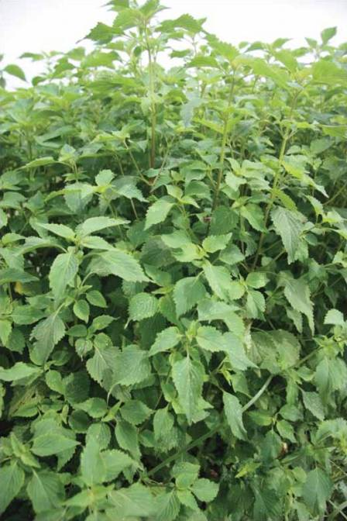
28. KINH GIỚI
Tên khác: Khương giới, giả tô, nhả nát hom (Thái)
Tên khoa học: Elsholtzia ciliata (Thunb.) Hyland.
Họ: Bạc hà (Lamiaceae)
Bộ phận dùng: Bộ phận trên mặt đất (ngọn mang hoa)
Công năng, chủ trị: Giải biểu, khu phong, chỉ ngứa. Chữa cảm mạo, sốt, nhức đầu, hoa mắt, viêm họng, ngứa, phong trúng kinh lạc.
Liều lượng, cách dùng: Ngày dùng 6 - 12g (dạng khô), sắc hoặc hãm uống. Khi sao đen được dùng chữa băng huyết, rong kinh, thổ huyết, chảy máu cam, đại tiện ra máu, ngày dùng: 6 - 12g, sắc hoặc hãm uống.

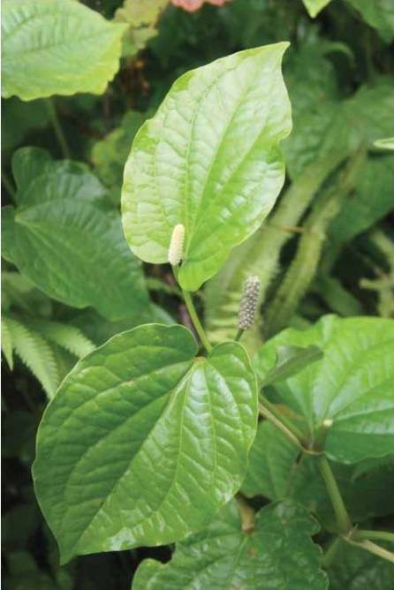
29. LÁ LỐT
Tên khác: Tất bát
Tên khoa học: Piper lolot C. DC.
Họ: Hồ tiêu (Piperaceae)
Bộ phận dùng: Dùng toàn cây
Công năng, chủ trị: Ôn trung, tán hàn, hạ khí, chỉ thống, trừ phong thấp, kiện vị, tiêu thực, chỉ ẩu. Chữa chứng phong thấp, thấp khớp mạn, đau lưng, đau khớp, đau nhức xương, tay chân tê bại, rối loạn tiêu hóa, nôn mửa đầy hơi, trướng bụng, tiêu chảy, đau đầu, đau nhức răng, chảy nước mũi hôi, ra mồ hôi chân tay.
Liều lượng, cách dùng: Ngày dùng 8 - 12g (khô) hay 15 - 30g (tươi), sắc uống, chia 2 -3 lần.

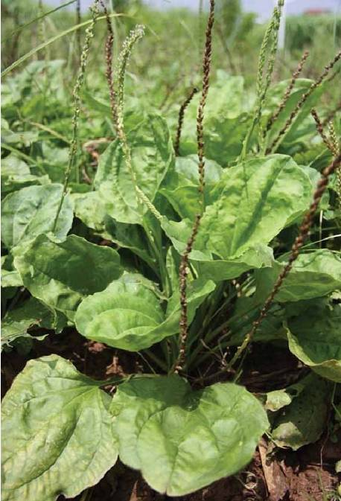
30. MÃ ĐỀ
Tên khác: Xa tiền, bông mã đề
Tên khoa học: Plantago major L.
Họ: Mã đề (Plantaginaceae)
Bộ phận dùng: lá, hạt
Công năng, chủ trị: Thanh thấp nhiệt, lợi tiểu, thông lâm, chỉ huyết. Chữa ho lâu ngày, viêm khí quản, viêm thận và bàng quang, đau dạ dầy, bí tiểu tiện, tiểu tiện ra máu hoặc ra sỏi tiết niệu, phù thũng, chảy máu cam. Dùng ngoài lá mã đề có tác dụng làm mụn nhọt chóng vỡ, mau lành.
Liều lượng, cách dùng: Ngày dùng 10 - 20g (toàn cây) hay 6 - 12g (hạt), sắc uống. Dùng ngoài lấy lá mã đề lượng vừa đủ, giã nát đắp vào nơi có mụn.

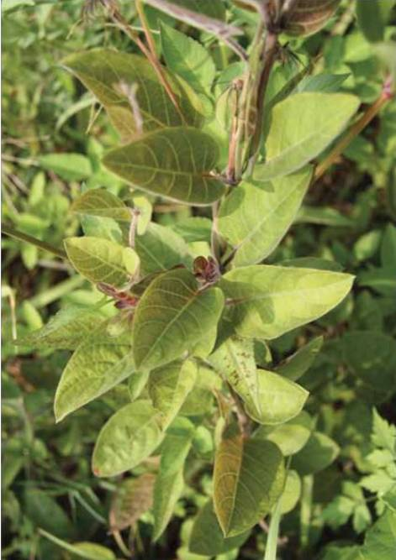
31. MƠ TAM THỂ
Tên khác: Mơ lông
Tên khoa học: Paederia lanuginosa Wall.
Họ: Cà phê (Rubiaceae).
Bộ phận dùng: Lá
Công năng, chủ trị: Thanh nhiệt, giải độc. Chữa lỵ trực khuẩn.
Liều lượng, cách dùng: Lá tươi 30 - 50g, lau sạch, thái nhỏ trộn với trứng gà, bọc vào lá chuối đem nướng hoặc áp chảo cho chín. Ngày ăn 2 - 3 lần, trong 5 - 8 ngày.

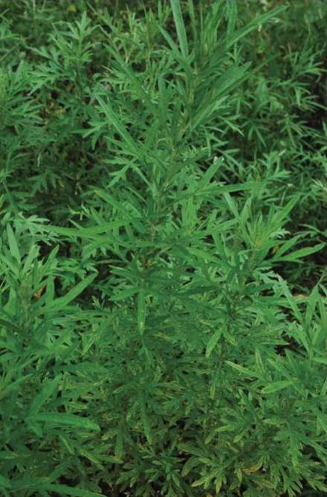
32. NGẢI CỨU
Tên khác: Thuốc cứu, ngải diệp, nhả ngải (Tày), quá sú (H’mông), co linh li (Thái)
Tên khoa học: Artemisia vulgaris L.
Họ: Cúc (Asteraceae).
Bộ phận dùng: Bộ phận trên mặt đất
Công năng, chủ trị: Chỉ huyết, trừ hàn thấp, điều kinh, an thai. Chữa phong thấp, kinh nguyệt không đều, băng kinh, rong huyết, khí hư, bạch đới.
Liều lượng, cách dùng: Ngày dùng: 6 - 12g, sắc hoặc hãm uống. Ngoài ra, còn dùng làm ngải nhung để làm thuốc cứu.

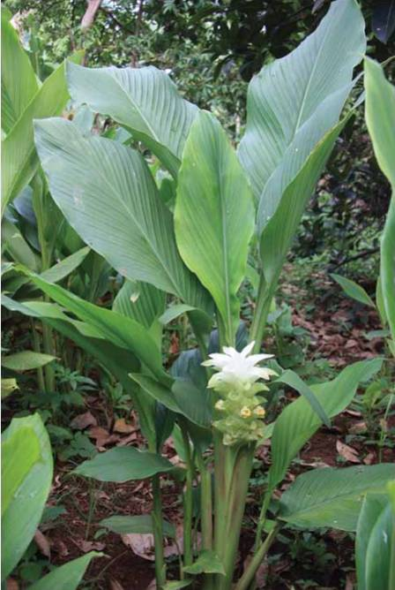
33. NGHỆ
Tên khác: Nghệ vàng, Khương hoàng, Co hem, Co khản mỉn (Thái)
Tên khoa học: Curcuma longa L.
Họ: Gừng (Zingiberaceae)
Bộ phận dùng: Thân rễ (củ)
Công năng, chủ trị: Khương hoàng (củ cái) có tác dụng hành khí, phá huyết, thông kinh, chỉ thống, sinh cơ. Chữa kinh nguyệt không đều, bế kinh, ứ máu, vùng ngực bụng trướng đau tức, đau mạng sườn, sau khi đẻ máu xấu không ra, kết hòn đau bụng, viêm loét dạ dày, vết thương lâu liền miệng; Uất kim (củ nhánh) có tác dụng hành khí giải uất, hành huyết phá ứ, chỉ huyết, lợi mật. Chữa thổ huyết, ra máu cam, đái ra máu, huyết ứ, mạng sườn đau, viêm gan, hoàng đảm, xơ gan.
Liều lượng, cách dùng: Khương hoàng ngày dùng 6 - 12g (dạng thuốc sắc hoặc bột), chia 2 - 3 lần; Uất kim ngày dùng 2 - 10g (dạng thuốc bột), chia 2 - 3 lần. Nghệ tươi giã nhỏ vắt lấy nước bôi vào mụn nhọt, viêm tấy lở loét ngoài da, bôi lên các mụn mới khỏi giúp chóng lên da non làm mờ sẹo.
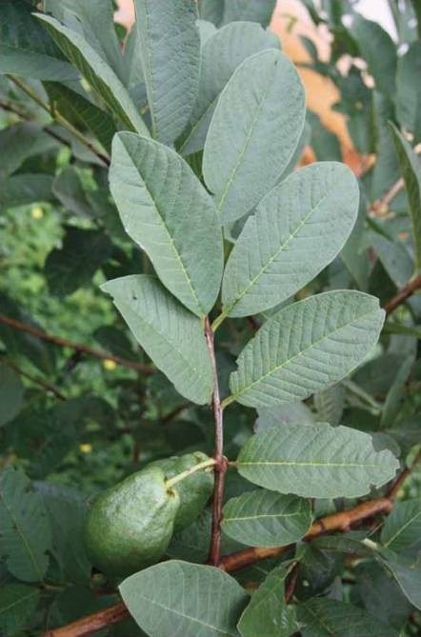
34. CÂY ỔI
Tên khác: Ủi, phan thạch lựu.
Tên khoa học: Psidium guajava L.
Họ: Sim Myrtaceae.
Bộ phận dùng: Lá, quả
Công năng, chủ trị: Sáp trường, chỉ tả. Chữa tiêu chảy.
Liều lượng, cách dùng: Dùng quả xanh nhai, nuốt nước nhả bã, ngày dùng 15 - 20g búp non hay lá non, sắc uống.

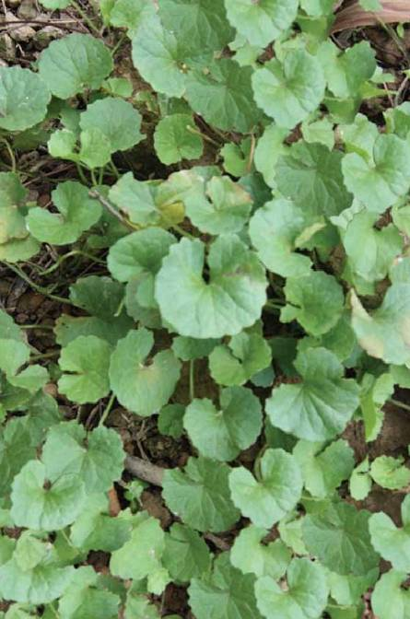
35. RAU MÁ
Tên khác: Liên tiền thảo
Tên khoa học: Centella asiatica (L.) Urban
Họ: Hoa tán (Apiaceae)
Bộ phận dùng: Cả cây
Công năng, chủ trị: Thanh nhiệt trừ thấp, giải độc, tiêu viêm. Chữa sốt, mụn nhọt, vàng da, thổ huyết, chảy máu cam, táo bón, ho, tiểu tiện rắt buốt.
Liều lượng, cách dùng: Ngày dùng: 30 - 40g (tươi), vò nát, vắt lấy nước hoặc dạng khô sắc uống. Có thể dùng phối hợp với cỏ nhọ nồi có tác dụng cầm máu.

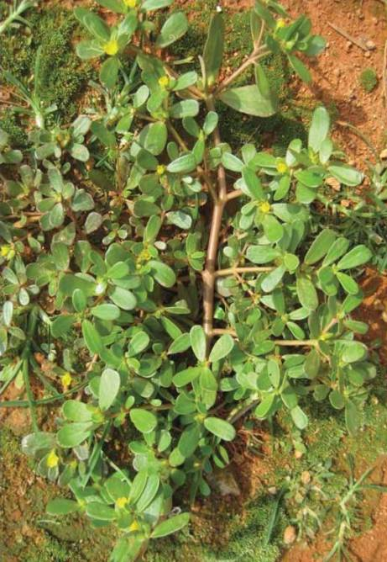
36. RAU SAM
Tên khác: Mã xỉ hiện.
Tên khoa học: Portulaca oleracea L.
Họ: Rau sam (Portulacaceae).
Bộ phận dùng: Phần trên mặt đất
Công năng, chủ trị: Thanh nhiệt giải độc, chỉ lỵ. Chữa mụn nhọt, nước ăn chân, kiết lỵ, tiểu buốt, tiểu ra máu.
Liều lượng, cách dùng: Ngày dùng: 9 - 12g, dạng sắc. Dùng ngoài 30 - 60g tươi, giã đắp vào nơi bị bệnh.

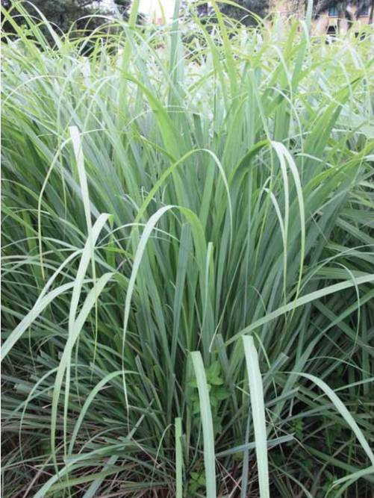
37. SẢ
Tên khoa học: Cymbopogon spp.
Họ: Lúa (Poaceae).
Bộ phận dùng: Thân rễ và lá
Công năng, chủ trị: Phát hãn, lợi tiểu, hạ khí, tiêu đờm. Chữa cảm sốt, đau bụng, đầy hơi, trướng bụng, nôn mửa, ho nhiều đờm.
Liều lượng, cách dùng: Ngày dùng: 6 - 9g (rễ), dạng hãm, sắc.

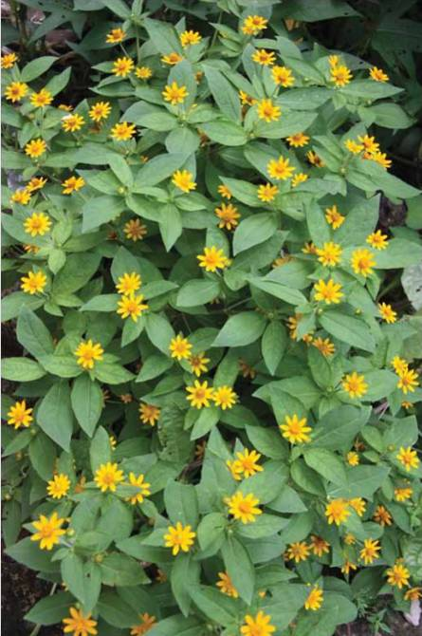
38. SÀI ĐẤT
Tên khác: Cúc nháp, ngổ núi, tân sa
Tên khoa học: Wedelia chinensis (Osbeck) Merr.
Họ: Cúc (Asteraceae).
Bộ phận dùng: Bộ phận trên mặt đất
Công năng, chủ trị: Thanh nhiệt giải độc, tiêu viêm. Chữa viêm tấy, mụn nhọt, nhiễm trùng, chốc đầu, lở ngứa, dị ứng.
Liều lượng, cách dùng: Ngày dùng 50 -100g (tươi), giã nát, hòa thêm nước gạn uống, bã đắp vào chỗ sưng tấy. Dùng dạng khô: 20 - 40g, sắc với 400ml nước đun sôi còn 100ml, uống làm 2-3 lần trong ngày. Trẻ em tùy tuổi, uống 1/3 - 1/2 liều người lớn.

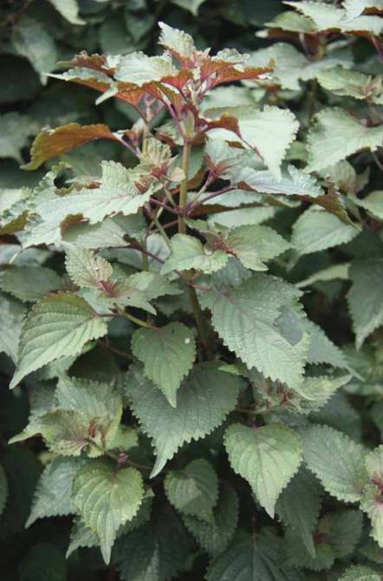
39. TÍA TÔ
Tên khoa học: Perilla frutescens (L.) Britt.
Họ: Bạc hà (Lamiaceae).
Bộ phận dùng: Lá, hạt chín, cành phơi khô, hoặc sấy khô.
Công năng, chủ trị: Hành khí, khoan trung, chỉ thống, an thai. Chữa khí uất vùng ngực, ngực sườn đày tức, thượng vị đau, ợ hơi, nôn mửa. Lá và cành tía tô chữa động thai. Hạt tía tô (tô tử) giảm ho trừ đàm.
Liều lượng, cách dùng: Ngày dùng 5 - 9g, sắc uống.

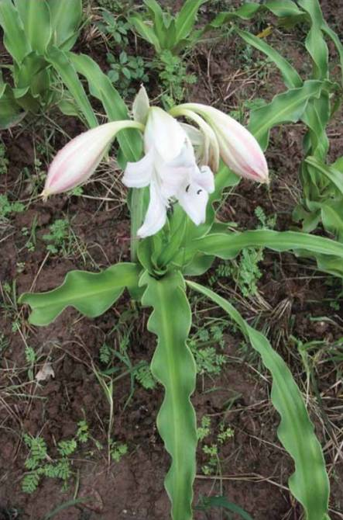
40. TRINH NỮ HOÀNG CUNG
Tên khác: Tỏi lơi lá rộng.
Tên khoa học: Crinum latifolium L.
Họ: Thuỷ tiên (Amaryllidaceae).
Bộ phận dùng: Lá
Công năng, chủ trị: Tiêu ung, bài nùng. Hỗ trợ chữa ung thư vú, ung thư cổ tử cung, ung thư tuyến tiền liệt.
Liều lượng, cách dùng: Ngày dùng 3 - 5g, sao vàng, sắc uống.

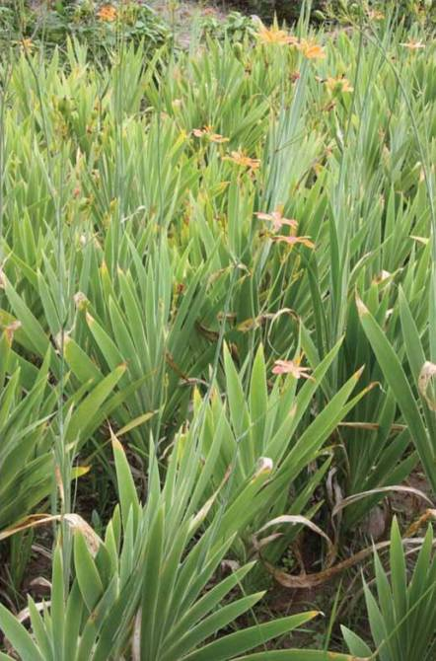
41. XẠ CAN
Tên khác: Rẻ quạt, lưỡi đòng
Tên khoa học: Belamcanda chinensis (L.) DC.
Họ: La dơn (Iridaceae)
Bộ phận dùng: Thân rễ, lá
Công năng, chủ trị: Thanh nhiệt giải độc, hóa đàm bình suyễn. Chữa viêm họng, viêm amydal có mủ, ho nhiều đờm, khản tiếng, viêm tắc tuyến vú, tắc tia sữa.
Liều lượng, cách dùng: Ngày dùng 3 - 6g (dạng khô), sắc uống; 10 - 20g (thân rễ tươi) tươi rửa sạch, nhúng qua nước sôi, giã nát cho vài hạt muối, vắt lấy nước ngậm và nuốt dần, bã hơ nóng đắp vào cổ.

.

